Практическая работа №4
Тема: «Начальная конфигурация маршрутизатора CISCO»
Цель работы: Создать (собрать и сконфигурировать) изображённую на диаграмме сеть. Настроить сетевые адреса устройств в соответствии с таблицей сетевых адресов. Произвести начальную конфигурацию маршрутизаторов. С помощью команды show и утилиты pin удостовериться, что устройства функционируют правильно.
- Произвести начальную конфигурацию маршрутизатора R0.
  - На вкладке CLI на запрос продолжения с мастером конфигурации Рисунок 1 - Окно CLI ,ответим отрицательно (рисунок 1).
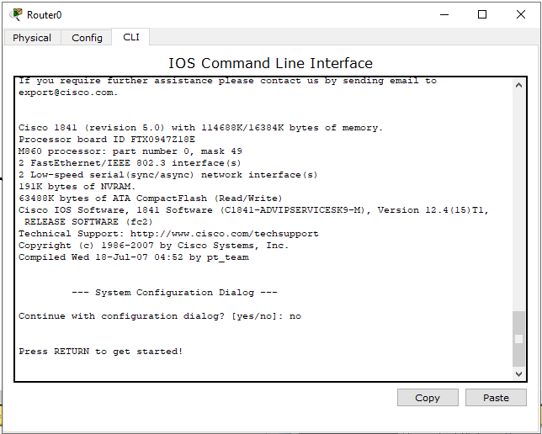
  - Зайдем в привелигированный режим, затем в режим глобальной конфигурации.

  - Сконфигурируем имя маршрутизатора, отключим DNS lookup, настроим пароль для режима «ЕХЕС MODE», настроим баннер, настроим пароль для консоли, настроим интерфейс FastEthernet 0/0в соответствии со схемой адресации сети, так же настроим интерфейс Serial 0/1/0 в соответствии с схемой адресации сети и сохраним настройки.
- Настроим маршрутизатор R1 аналогично.
  - Настроим интерфейс Serial 0/1/0 в соответствии со схемой адресации сети.
  - Настроим интерфейс FastEthernet 0/0 в соответствии со схемой адресации сети.
  - Вернемся в режим «Priveleged EXEC».
  - Сохраним настройки.
- Сконфигурируем сетевые настройки на конечных устройствах.
  - Двойным щелчком ЛКМ откройте меню конфигурации PC0.
  - Передите на вкладку Desktop (рисунок 2).
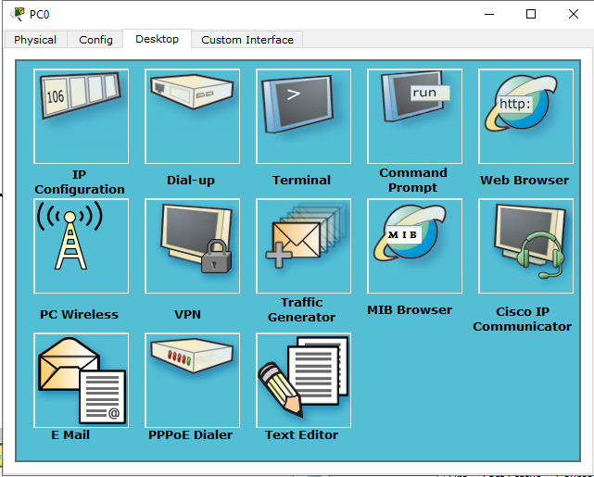
Рисунок 2 - Вкладка «Desktop»
  - Нажмите на кнопку IP configuration и занесите необходимые параметры (рисунок 3).
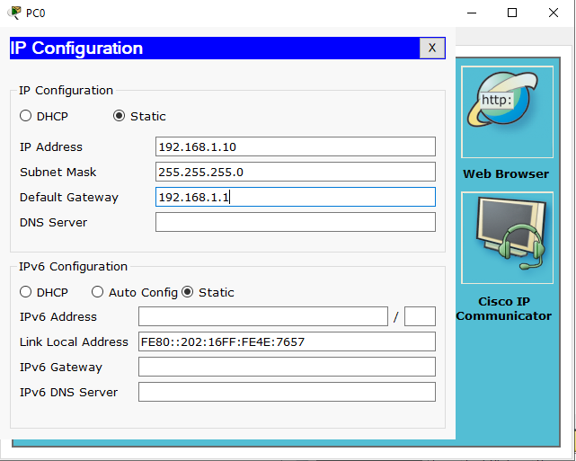
Рисунок 3 - Настройка параметров IP-конфигуратора
  - Повторите пункты 3.1 - 3.3 для PC1.
- Проверка и тестирование сети.
  - С помощью show ip route убедитесь, что в таблиах маршрутизации присутсвуют сети, в которых находятся интерфейсы маршрутизатора.
Вывод команды show ip route приведен на рисунках 4 - 5.
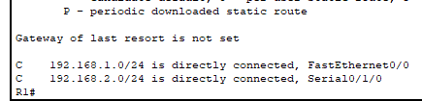
Рисунок 4 - Вывод команды show ip route для R1

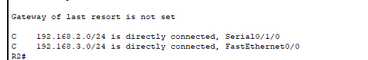
Рисунок 5 - Вывод команды show ip route для R2
  - С помощью команды show ip interface brief убедитесь, что интерфейсы маршрутизатора настроены и активизированы.
Вывод команды show ip interface brief должен выглядеть следующим образом (рисунки 6):
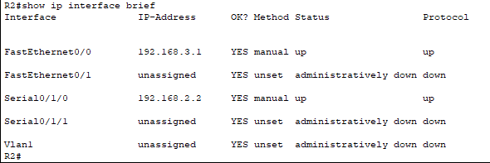
Рисунок 6 - Вывод команды show ip interface brief для R2
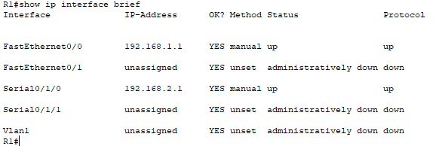
Рисунок 7 - Вывод команды show ip interface brief для R1
  - С помощью утилиты ping проверьте доступност устройств в сети. Чтобы запустить утилиту ping на конечном устройстве (на PC) необходимо: На вкладке Desktop нажать на кнопку Command Prompt (эмулятор CMD) (рисунок ).
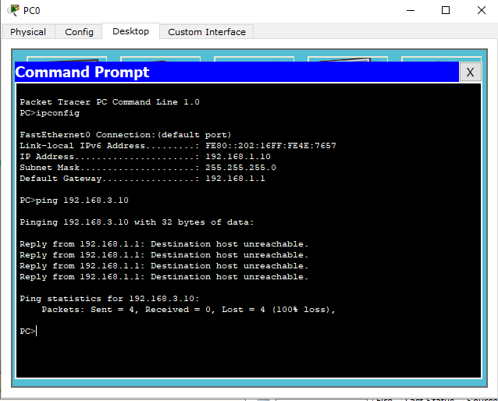
Рисунок 8 - Command Prompt (эмулятор CMD) на вкладке Desktop
Контрольные вопросы.
Используя утилиту ping, ответьте на следующие вопросы:
1. С РС1 возможно пропинговать маршрутизатор R1? Если
да, то какой из интерфейсов маршрутизатора?
2. С РС2 возможно пропинговать маршрутизатор R2? Если
да, то какой из интерфейсов маршрутизатора?
3. С РС2 возможно пропинговать РС1?

